 | Name: | Klasse: | Datum: |  | KV IVa
Die Niko-Klasse

 | 
Hugo Hörnchen | Niko
 | 
Frau Simon | Anne
 | 
Nina | Marek
 | 
Merit | Ali
 | Name: | Klasse: | Datum: |  | KV IVb
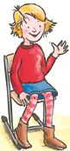 | 
Mila | Sinan
 | 
Timo | Noriko
 | 
Lotte | Rasmus
 | 
Emma | Ole

